AFSNIT 07.00

Danmarks Veteraners Diplom, Hæderstegn og Medalje for

10-, 20-, 25-, 40-, 50-, og 60-års medlemskab

1. Diplomer kan tildeles medlemmer, der uafbrudt har været medlem af Danmarks Veteraner i 10- eller 20-år og som ikke har været i restance med kontingent

2. FN-Museet foranlediger diplomerne fremstillet og vedkommendes navn påført jf. landsforeningens kartotek samt melding til webmaster for indsættelse på Danmarks Veteraners hjemmesiden

Diplom

10-års nål
20-års nål

25-års 40-års 50-års 60-års

Medaljer

Billeder af ovennævnte findes på næste side

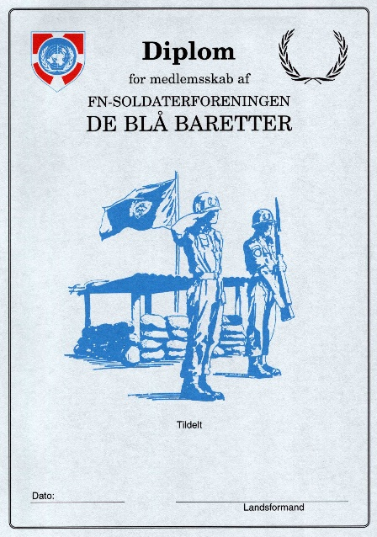
Under revision

